INSTRUCTIVO DE CAPACITACIÓN,
EVALUACIÓN Y ASISTENCIA

Revisión | Fecha | Descripción | Elaboró | Revisó | Aprobó
A | 2026/07/08 | Emisión Inicial | LB | TP/MM | MB

INDICE
1 OBJETIVO 4
1.1 OBJETIVOS PRINCIPALES 4
2 ALCANCE 4
3 ACCESO A LA PLATAFORMA 4
4 MÓDULO DE EVALUACIONES – ¿CÓMO PRESENTAR UNA EVALUACIÓN? 5
4.1 PASO A PASO PARA EL PARTICIPANTE 5
4.2 DATOS QUE SE CAPTURAN EN LA EVALUACIÓN 9
5 MÓDULO DE ASISTENCIA – REGISTRO DE ASISTENCIA 9
5.1 PASO A PASO PARA REGISTRAR LA ASISTENCIA 9
6 PANEL ADMINISTRATIVO – GESTIÓN Y RESULTADOS 10
6.1 RESULTADOS 12
6.2 EVALUACIONES 12
6.3 ASISTENCIA 13
6.4 CREACIÓN DE UNA EVALUACIÓN (PASO A PASO) 14
6.5 COPIAR Y COMPARTIR LOS ENLACES 15
6.6 REVISAR EL DETALLE DE UN INTENTO Y CORREGIR 16
6.7 PLANTA DE PERSONAL Y MATRIZ DE ASISTENCIA 17
6.8 BÚSQUEDA Y FILTROS 18
6.9 USUARIOS Y ROLES 19
7 DASHBOARD Y GRÁFICOS – INDICADORES Y ESTADÍSTICAS 19
7.1 TARJETONES DE RESUMEN (KPIS) 19
7.2 GRÁFICOS DISPONIBLES 20
8 EVALUACIONES DISPONIBLES ACTUALMENTE 21
9 FUNCIONALIDADES ADICIONALES 21
9.1 SISTEMA DE PAPELERA (ELIMINACIÓN SEGURA) 21
9.2 CERTIFICADO DE APROBACIÓN 21
9.3 EXPORTACIÓN DE DATOS 22
9.4 COMPARTIR ENLACES 22
10 BUEN USO DE LA PLATAFORMA 22
10.1 RECOMENDACIONES (QUÉ SÍ HACER) 22
10.2 QUÉ NO SE DEBE HACER 23
11 AUTORIZACIÓN Y VIGENCIA 23

La información descrita en el presente documento es de uso reservado y exclusivo de El Grupo Renergeia. Está prohibida su reproducción sin previa autorización o su utilización en otros fines distintos para el cual fue entregada.

1 OBJETIVO
El Sistema de Evaluaciones de Renergeia es una plataforma web desarrollada para digitalizar y optimizar los procesos de capacitación en Seguridad, Salud en el Trabajo y Ambiental y Calidad (HSEQ).
Permite evaluar los conocimientos adquiridos por los colaboradores, registrar la asistencia a capacitaciones y generar certificados de aprobación de forma automática.

1.1 OBJETIVOS PRINCIPALES
- Evaluar los conocimientos de los colaboradores posterior a cada capacitación.
- Registrar la asistencia de participantes a las capacitaciones HSE.
- Generar certificados de aprobación automáticos en formato PDF.
- Centralizar la información de resultados, estadísticas y trazabilidad.
- Facilitar la gestión administrativa y el seguimiento del plan de capacitación.

2 ALCANCE
El presente documento aplica a todos los colaboradores, contratistas y personal vinculado a Renergeia S.A.S. que participen en las capacitaciones de formación en Seguridad, Salud en el Trabajo, Ambiental y Calidad (HSEQ).
Comprende el uso de la plataforma digital para:
- Presentación de evaluaciones de conocimiento posteriores a cada capacitación.
- Registro digital de asistencia a jornadas de capacitación.
- Generación y descarga de certificados de aprobación.
- Consulta de resultados y seguimiento de indicadores por parte del área administrativa.

3 ACCESO A LA PLATAFORMA
La plataforma cuenta con tres puntos de acceso principales. A continuación, se presentan los enlaces para cada uno:
Portal de Evaluaciones (para los participantes) | https://evaluacion-hse-64204106653.us-central1.run.app/
Registro de Asistencia (para los participantes) | https://evaluacion-hse-64204106653.us-central1.run.app/asistencia
Panel de Administración (acceso restringido) | https://evaluacion-hse-64204106653.us-central1.run.app/admin/login

Nota: El panel de administración requiere credenciales de acceso. Solicite sus credenciales al área de HSEQ para poder gestionar evaluaciones, ver resultados y administrar el sistema.
Vista del portal principal:
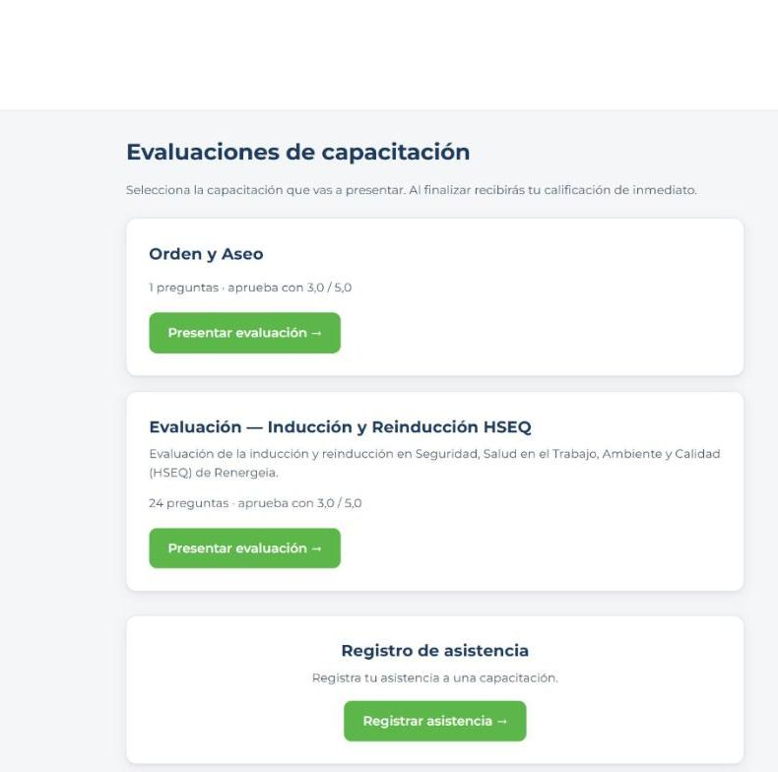

4 MÓDULO DE EVALUACIONES – ¿CÓMO PRESENTAR UNA EVALUACIÓN?
El módulo de evaluaciones permite a los participantes presentar las pruebas de conocimiento asociadas a cada capacitación. El proceso es sencillo e intuitivo:

4.1 PASO A PASO PARA EL PARTICIPANTE
- Ingrese al enlace del portal de evaluaciones proporcionado por el área HSE.
- En la pantalla principal verá las evaluaciones activas disponibles. Seleccione la capacitación que va a presentar haciendo clic en “Presentar evaluación”.
- Complete sus datos personales: nombre, apellido, número de cédula, cargo, departamento, proyecto y correo electrónico.
- Responda todas las preguntas de conocimiento seleccionando la opción que considere correcta.
- Diligencie la sección de retroalimentación del capacitador (si aplica).
- Registre su firma digital en el espacio habilitado.
- Haga clic en “Enviar evaluación”. El sistema le mostrará su calificación de inmediato.
- Si aprueba (nota igual o superior a 3.0/5.0), podrá descargar su certificado de aprobación en PDF directamente desde la pantalla de resultado.
Formulario de datos y preguntas:
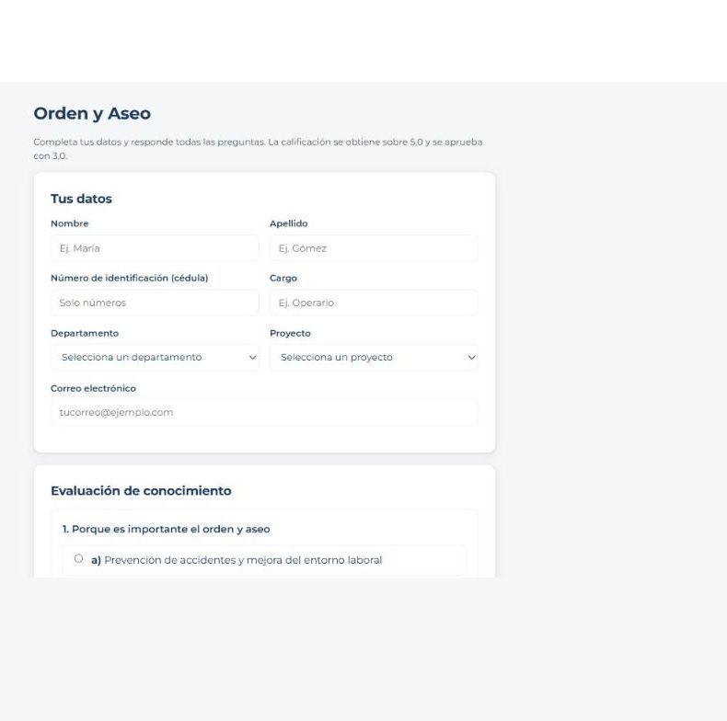
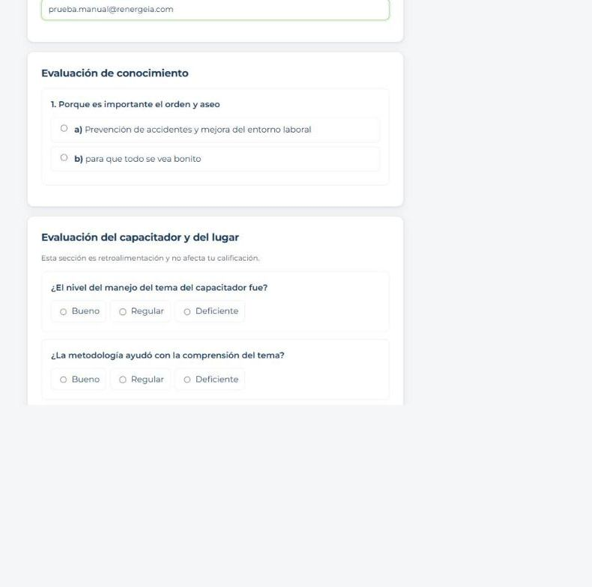
Firma del participante y envío:
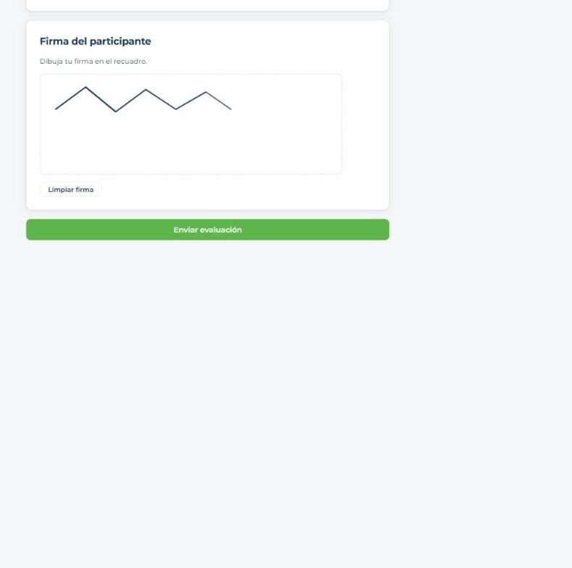
Resultado con la calificación (aprobado) y descarga del certificado:
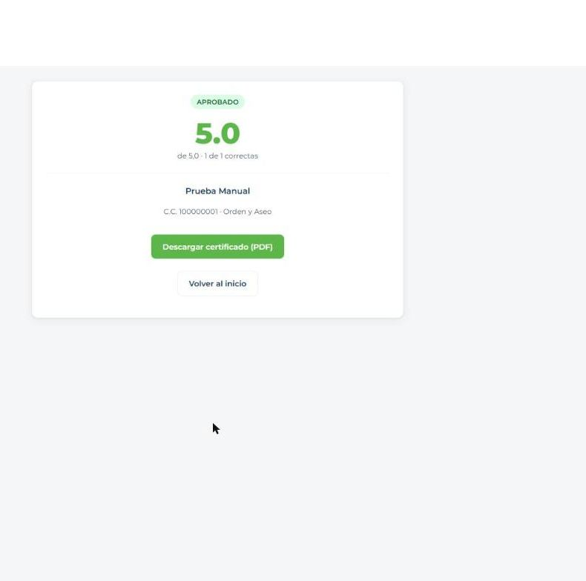
Importante: La nota mínima de aprobación es 3.0 sobre 5.0. Si el participante no aprueba, podrá presentar nuevamente la evaluación dentro de 24 horas. El certificado de aprobación se genera automáticamente con los datos del participante, nombre de la capacitación, fecha y firma institucional.
Ejemplo de reprobado:
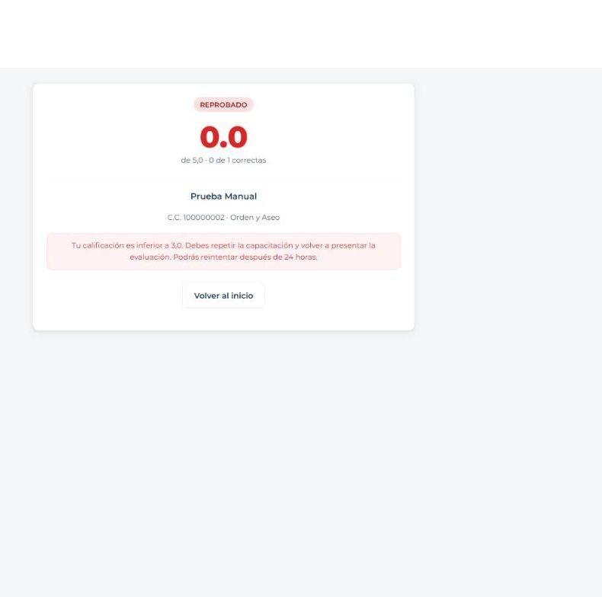
Ejemplo de certificado de aprobación:


4.2 DATOS QUE SE CAPTURAN EN LA EVALUACIÓN
Campo | Descripción
Nombre y Apellido | Nombre completo del participante
Cédula | Número de identificación
Cargo | Cargo actual del colaborador
Departamento | Área o departamento asignado
Proyecto | Proyecto en el que se encuentra
Correo electrónico | Para trazabilidad y comunicación
Firma digital | Firma del participante en canvas
Respuestas | Respuestas a preguntas de conocimiento
Retroalimentación | Evaluación del capacitador (escala)

5 MÓDULO DE ASISTENCIA – REGISTRO DE ASISTENCIA
El módulo de asistencia permite registrar la participación de los colaboradores en las capacitaciones, independientemente de si presentan evaluación o no. Este registro es fundamental para la trazabilidad del plan de capacitación anual.

5.1 PASO A PASO PARA REGISTRAR LA ASISTENCIA
- Ingrese al enlace de registro de asistencia proporcionado por el área HSE, o desde el portal principal haga clic en “Registrar asistencia”.
- Complete sus datos personales: nombre, apellido, número de identificación, cargo, departamento, proyecto y correo electrónico.
- Seleccione la capacitación a la que asiste del menú desplegable. Si la capacitación no aparece en la lista, seleccione “Otro” y escriba el nombre.
- Registre su firma digital en el espacio habilitado.
- Haga clic en “Registrar asistencia” para enviar el formulario.
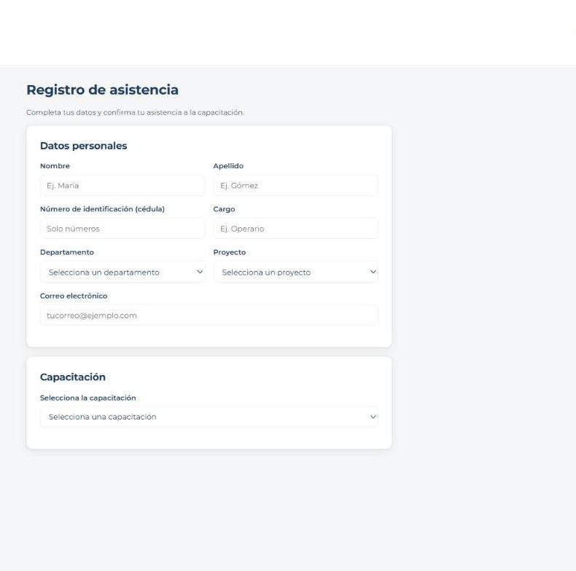
Nota: El registro de asistencia incluye firma digital del participante y queda almacenado en la base de datos para consulta posterior por parte del área administrativa.

6 PANEL ADMINISTRATIVO – GESTIÓN Y RESULTADOS
El panel de administración es el centro de control del sistema. Desde allí, el área de HSE puede gestionar las evaluaciones, revisar resultados, consultar asistencias y acceder a estadísticas. El acceso requiere credenciales autorizadas.
Ingreso al panel (usuario y contraseña):
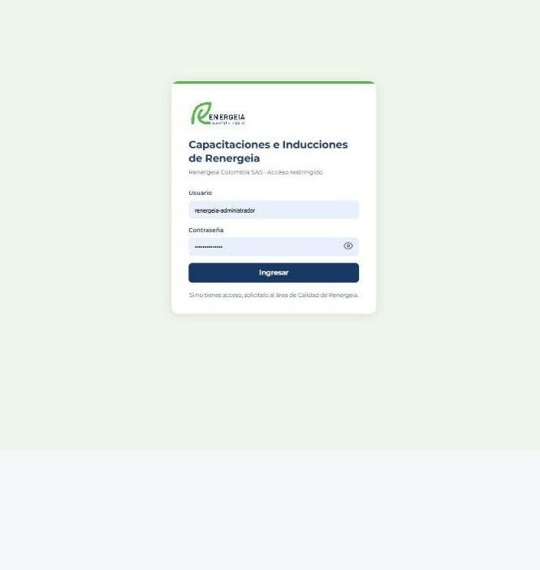
Módulos del panel administrativo (barra de pestañas):
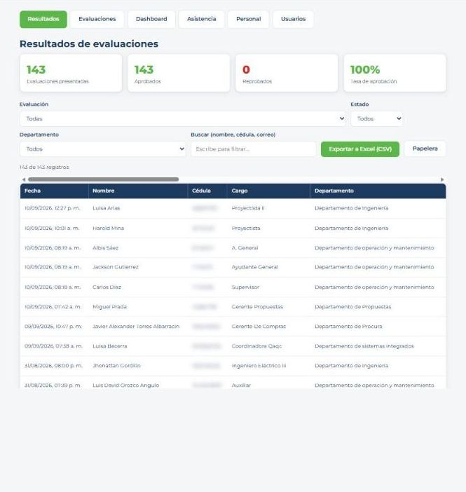

6.1 RESULTADOS
Consulte todos los resultados de evaluaciones presentadas. Incluye filtros por evaluación, estado (aprobado/reprobado), departamento y búsqueda. Puede ver el detalle de cada intento, descargar certificados, exportar datos a Excel (CSV) y gestionar registros eliminados en la papelera.
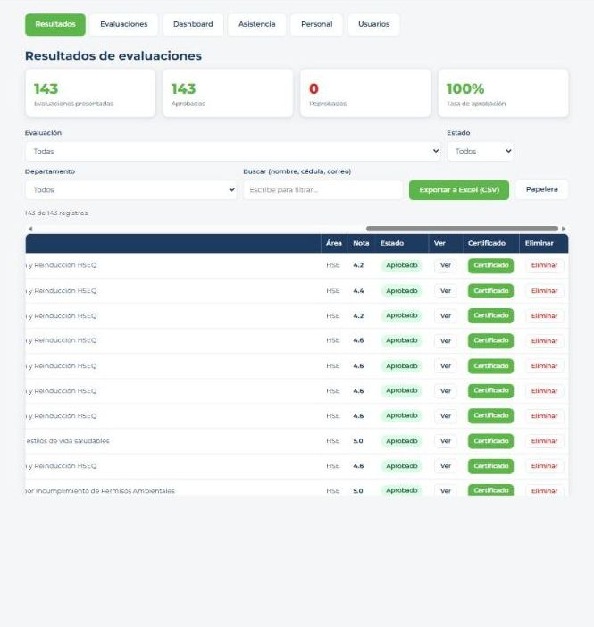

6.2 EVALUACIONES
Gestione las evaluaciones activas: cree nuevas evaluaciones con preguntas de selección múltiple, configure la nota mínima de aprobación, active o desactive evaluaciones, y copie enlaces para compartir con los participantes.
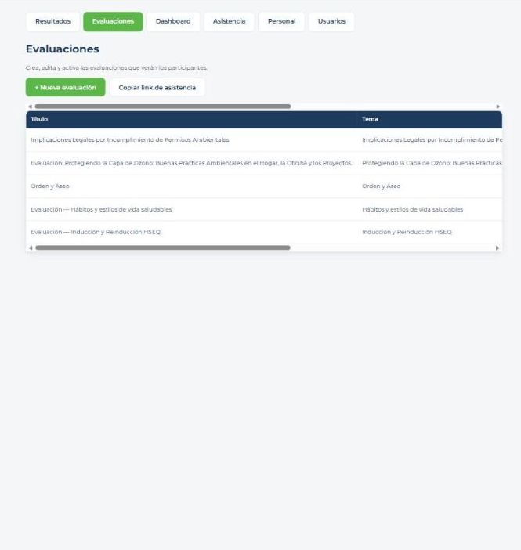

6.3 ASISTENCIA
Consulte el registro de asistencia con filtros por capacitación, departamento y búsqueda. Incluye tarjetones con totales por capacitación, opción de eliminar registros y acceso a la papelera para restaurar o eliminar permanentemente.
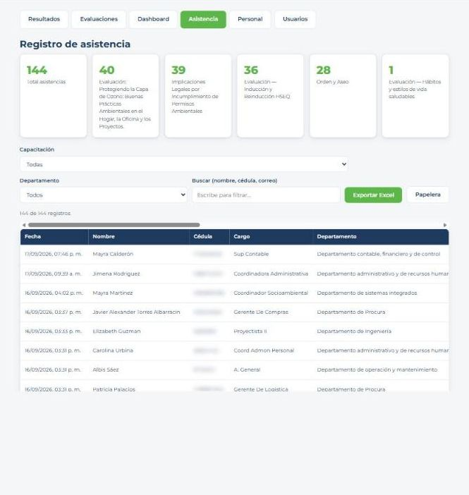

6.4 CREACIÓN DE UNA EVALUACIÓN (PASO A PASO)
Para crear una nueva evaluación o inducción, ingrese a la pestaña Evaluaciones y siga estos pasos:
- Haga clic en el botón “+ Nueva evaluación”. El sistema creará la evaluación y abrirá el editor.
- En “Datos generales”, escriba el Título de la evaluación y el Tema (este último aparece en el certificado). Seleccione el Área responsable (HSE o Recursos Humanos).
- En “Preguntas de conocimiento”, escriba el enunciado de cada pregunta y sus opciones de respuesta. Utilice “+ Agregar opción” y “+ Agregar pregunta” según lo necesite.
- Marque la respuesta correcta de cada pregunta con el círculo verde ubicado a la izquierda de la opción.
- Active la casilla “Evaluación activa” para que la evaluación sea visible a los participantes.
- Haga clic en “Guardar cambios”. La plataforma calificará automáticamente cada intento con base en las respuestas marcadas como correctas.
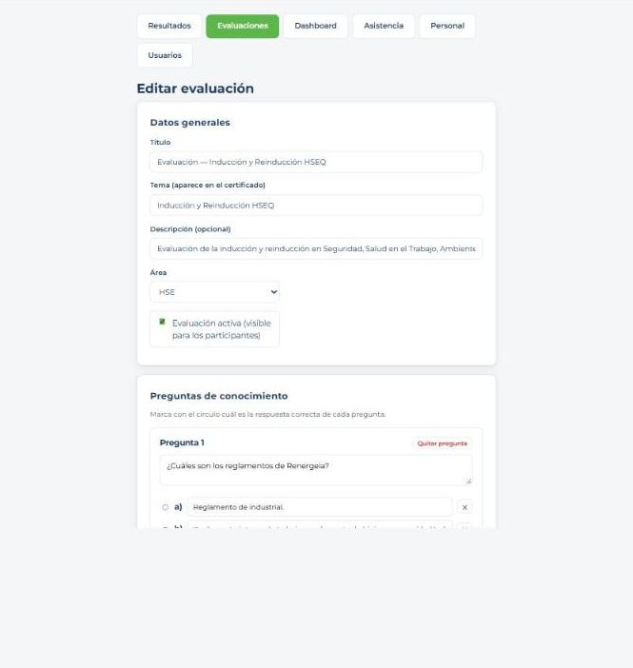
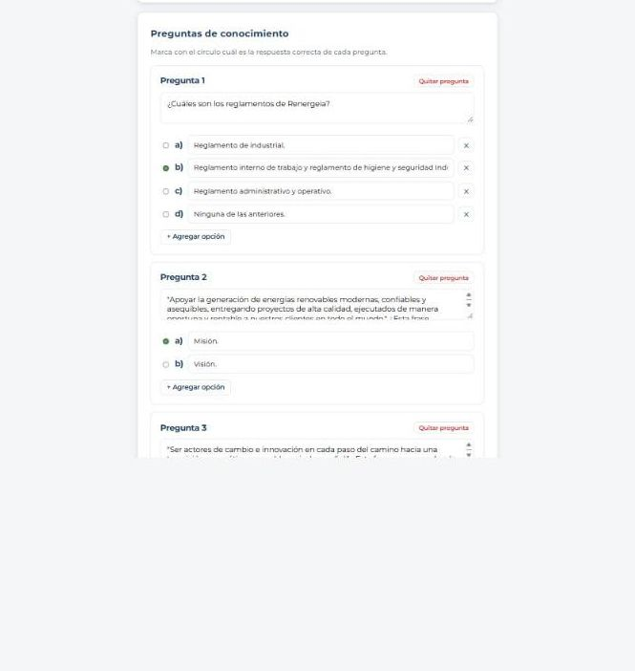
Nota: La nota mínima de aprobación es 3.0 sobre 5.0. La sección de retroalimentación del capacitador es fija del formato y no afecta la calificación.

6.5 COPIAR Y COMPARTIR LOS ENLACES
Desde la pestaña Evaluaciones puede obtener los enlaces para compartir con los participantes:
- En la columna “Links” de cada evaluación, haga clic en “Copiar link” para copiar el enlace de esa evaluación.
- Para el enlace general de registro de asistencia, haga clic en el botón “Copiar link de asistencia”.
- Comparta el enlace por WhatsApp, correo electrónico o mediante un código QR. El participante podrá ingresar desde su computador o celular.
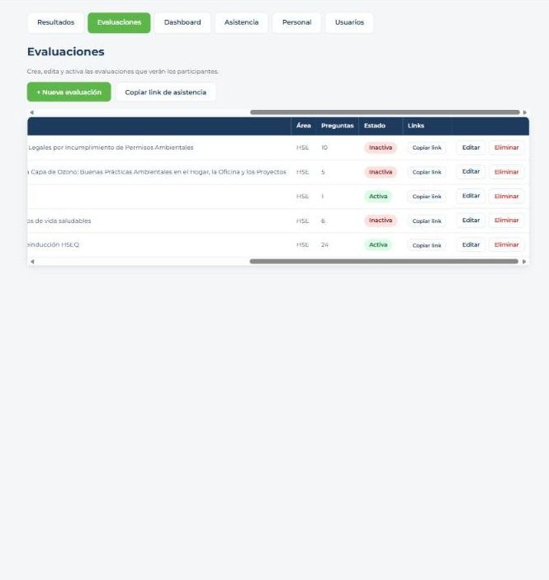

6.6 REVISAR EL DETALLE DE UN INTENTO Y CORREGIR
En la pestaña Resultados puede revisar en detalle cada evaluación presentada y verificar la calificación:
- Ubique a la persona en la tabla y haga clic en el botón “Ver” de esa fila.
- Se abrirá el detalle con la nota obtenida y, pregunta por pregunta, la respuesta que seleccionó y cuál era la correcta (las respuestas incorrectas se muestran en rojo).
- Revise también la retroalimentación del capacitador y la firma del participante.
- Si detecta que una pregunta o su respuesta correcta quedó mal configurada, corríjala en la pestaña Evaluaciones (botón “Editar”) y guarde los cambios.
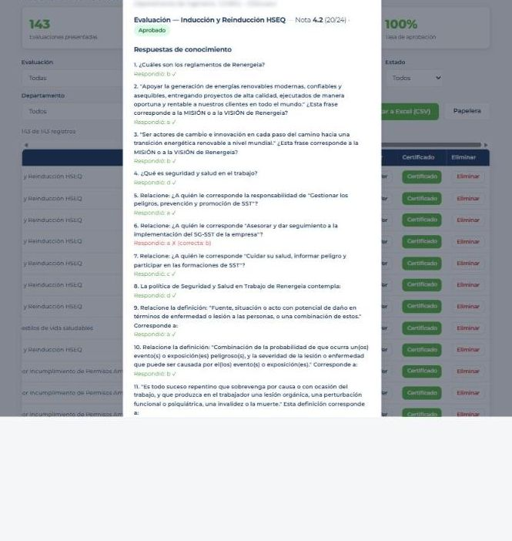

6.7 PLANTA DE PERSONAL Y MATRIZ DE ASISTENCIA
La pestaña Personal permite gestionar la planta de personal y consultar, en una sola tabla, quién ha asistido a cada capacitación:
- Cargue la planta de personal con el botón “Importar desde Excel”, o agregue personas manualmente con “+ Agregar persona”.
- La matriz muestra una columna por cada capacitación: un ✓ verde indica que la persona asistió y un ✗ rojo que no asistió. El cruce se realiza por número de cédula, tomando tanto la asistencia registrada como la evaluación presentada.
- La columna “% Asist.” indica el porcentaje de asistencia de cada persona según las capacitaciones mostradas.
- Con el botón “Actualizar” refresca la información y con “Exportar a Excel” descarga la matriz completa.
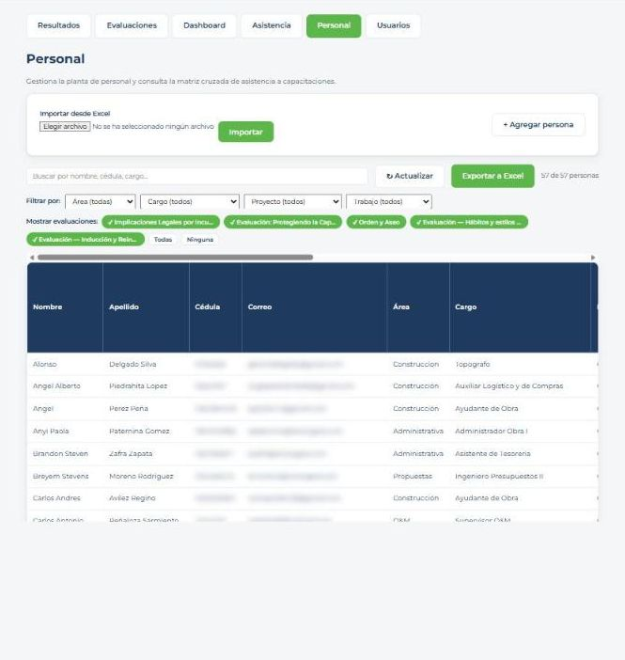
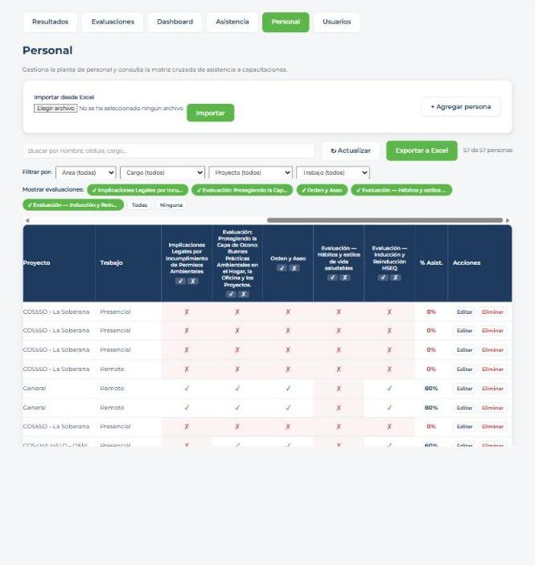

6.8 BÚSQUEDA Y FILTROS
Todas las tablas del panel cuentan con búsqueda y filtros para encontrar la información rápidamente:
- Utilice el campo “Buscar” para encontrar a una persona por nombre, cédula o correo.
- Filtre por evaluación, estado (aprobado/reprobado), departamento, área, cargo o proyecto, según la pestaña.
- En la pestaña Personal, use los botones ✓ y ✗ del encabezado de cada capacitación para ver únicamente quién asistió o quién faltó a esa capacitación.

6.9 USUARIOS Y ROLES
La gestión de usuarios está disponible únicamente para el rol administrador, en la pestaña Usuarios:
- Cree cuentas nuevas con el botón “Crear cuenta”, indicando el usuario, el rol y el área.
- El rol Administrador ve y gestiona todas las áreas; un usuario de área (HSE o Recursos Humanos) solo ve y gestiona lo correspondiente a su área.
- Para cambiar una contraseña, utilice “Resetear contraseña” (administrador) o la opción “Mi cuenta” (cada usuario).
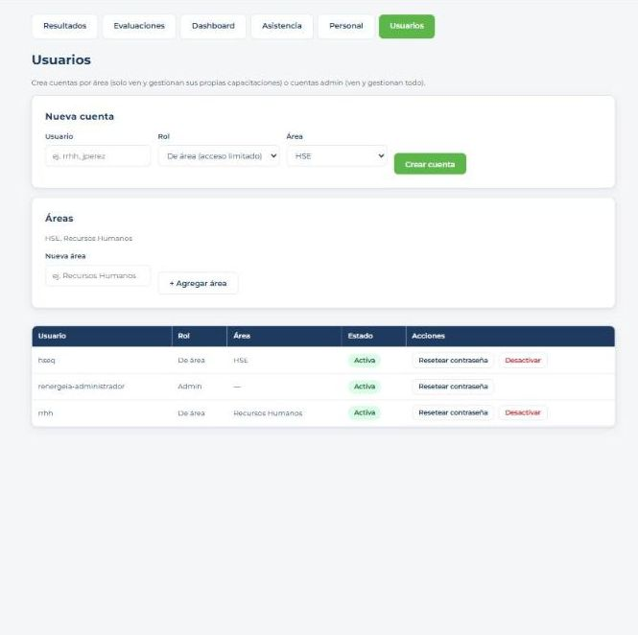

7 DASHBOARD Y GRÁFICOS – INDICADORES Y ESTADÍSTICAS
El módulo de Dashboard ofrece una vista consolidada de toda la información del sistema mediante tarjetones de resumen y gráficos de barras. Esta información permite tomar decisiones basadas en datos reales sobre el plan de capacitación.

7.1 TARJETONES DE RESUMEN (KPIS)
- Total de evaluaciones presentadas
- Cantidad de aprobados y reprobados
- Tasa de aprobación (porcentaje)
- Total de registros de asistencia
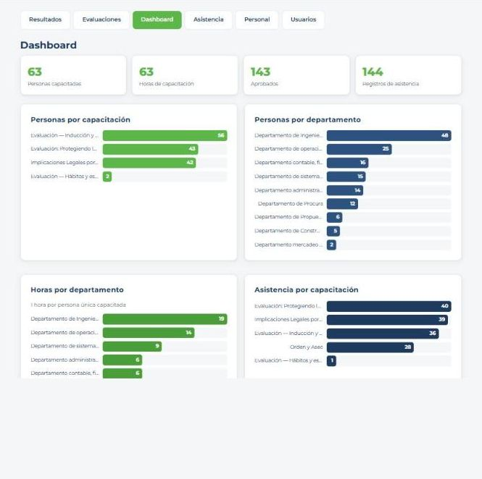

7.2 GRÁFICOS DISPONIBLES
Los datos del dashboard se actualizan en tiempo real. Cuando se eliminan registros (enviados a papelera), las estadísticas y gráficos se recalculan automáticamente, garantizando que la información siempre refleje el estado actual.
- Resultados por capacitación: muestra aprobados y reprobados por cada evaluación.
- Evaluaciones por departamento: distribución de participaciones por área.
- Horas de capacitación por departamento: cálculo estimado de horas invertidas.
- Asistencia por capacitación: cantidad de asistentes registrados por evento.

8 EVALUACIONES DISPONIBLES ACTUALMENTE
Actualmente se encuentran creadas y activas las siguientes evaluaciones en la plataforma:
Se pueden crear nuevas evaluaciones en cualquier momento desde el panel administrativo, según las necesidades del plan de capacitación anual.

9 FUNCIONALIDADES ADICIONALES

9.1 SISTEMA DE PAPELERA (ELIMINACIÓN SEGURA)
El sistema cuenta con un mecanismo de eliminación segura. Cuando se elimina un registro (resultado o asistencia), este no se borra permanentemente, sino que se mueve a una papelera. Desde allí se puede restaurar o eliminar de forma definitiva. Las estadísticas y gráficos se actualizan automáticamente al realizar estas acciones.

9.2 CERTIFICADO DE APROBACIÓN
Los participantes que aprueban la evaluación pueden descargar un certificado en formato PDF con su nombre, número de cédula, nombre de la capacitación, fecha y firmas institucionales. Este certificado también puede ser descargado por el administrador desde el panel de resultados.

9.3 EXPORTACIÓN DE DATOS
Desde el módulo de resultados se pueden exportar los datos a formato CSV (compatible con Excel), permitiendo análisis adicionales, presentaciones de informes y auditorías. Las pestañas Asistencia y Personal también cuentan con su propio botón “Exportar a Excel”.

9.4 COMPARTIR ENLACES
Desde el módulo de evaluaciones del panel administrativo, se pueden copiar los enlaces tanto de las evaluaciones como del registro de asistencia para compartirlos fácilmente con los participantes vía correo electrónico, WhatsApp u otros medios.

10 BUEN USO DE LA PLATAFORMA
Para garantizar la confiabilidad y la trazabilidad de la información, tenga en cuenta las siguientes recomendaciones sobre el uso correcto de la plataforma.

10.1 RECOMENDACIONES (QUÉ SÍ HACER)
- Ingrese siempre sus datos reales y completos (nombre, cédula, cargo, departamento y proyecto) al presentar una evaluación o registrar asistencia.
- Presente usted mismo su evaluación; la firma digital es personal e intransferible.
- Utilice títulos claros y reconocibles para cada capacitación; recuerde que el tema aparece en el certificado.
- Comparta el enlace de asistencia al iniciar la capacitación y el de la evaluación al finalizar.
- Mantenga actualizada la planta de personal para que la matriz de asistencia cruce correctamente.
- Descargue y respalde periódicamente los resultados y la asistencia para sus informes.
- Verifique que las evaluaciones queden en estado “Activa” antes de compartirlas.

10.2 QUÉ NO SE DEBE HACER
- No comparta las credenciales del panel de administración con personas no autorizadas.
- No presente evaluaciones a nombre de otra persona ni firme por terceros.
- No registre datos falsos o incompletos, pues afecta la trazabilidad y los indicadores.
- No elimine registros de resultados o asistencia sin autorización; utilice la papelera y verifique antes de eliminar de forma permanente.
- No cree evaluaciones de prueba en el entorno real; si lo hace, elimínelas al terminar.
- No modifique las preguntas ni las respuestas correctas de una evaluación mientras haya personas presentándola.
- No comparta información personal de los participantes (cédulas, correos) fuera de los canales autorizados.

11 AUTORIZACIÓN Y VIGENCIA
Por medio del presente documento se informa y autoriza el uso del Sistema de Evaluaciones HSEQ de Renergeia como herramienta oficial para la gestión de capacitaciones, evaluaciones de conocimiento y registro de asistencia.
Esta plataforma será utilizada en todas las futuras capacitaciones programadas dentro del plan anual de capacitación, garantizando la trazabilidad, el registro digital y la medición de la eficacia de las actividades formativas.

